密级：内部
新闻卫星通信网管软件
软件测试记录表
凯睿星通信息科技（南京）股份有限公司
2026年3月

密级：内部
新闻卫星通信网管软件
软件测试记录表
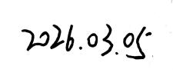
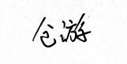
签署页
编制： 日期：
审核： 日期：
会签： 日期：
批准： 日期：

修改历史
版本号 | 修改原因 | 修改内容 | 日期 | 更改人
V0.0.1 | 创建 | 第一轮测试 | 2026-03-05 | 仓游

目 次
1 范围 3
1.1 标识 3
1.2 系统概述 3
1.3 文档概述 3
2 引用文档 4
3 测试信息 4
4 功能测试 4
4.1 卫星配置管理 4
5 注释 10

新闻卫星通信网管软件软件测试记录表
  - 范围
    - 标识
本文档标题：新闻卫星通信网管软件软件测试记录表
本文档适用范围：本文档适用的系统和计算机软件配置项（CSCI）为新闻卫星通信网管软件。系统标识为KYD-2025-LJXW-A1，缩略名新闻网管软件
本文档的版本号为：V0.0.1
    - 系统概述
新闻卫星通信网管软件是一款专为卫星通信设计的网络管理软件，旨在优化资源分配、提升网络性能并确保通信过程中的稳定与安全。该系统采用模块化设计，通过中央站与远端站的双向通信，实现远端站的入网、数据传输及退网操作。该系统以其高效的资源管理、卓越的网络性能和强大的安全机制，为卫星通信、远程监控和应急通信等领域提供了可靠、高效的解决方案。
项目的需方：联勤保障部队第一采购服务站
项目的用户：赖桥泉
项目的开发方：凯睿星通信息科技（南京）股份有限公司
项目保障机构：新闻卫星通信网管软件由凯睿星通信息科技（南京）股份有限公司软件研发部团队负责开发，鲍伟负责软件测试，张涛负责软件质量保证，王亚琳负责软件的配置管理。
项目开发简历：
1) 项目立项批复的单位和时间：2025年8月；
2) 新闻卫星通信网管软件研制合同签定的时间：2025年11月；
3) 新闻卫星通信网管软件方案正式通过评审的时间：2025年10月；
4) 新闻卫星通信网管软件通过软件需求分析评审的时间：2025年10月。
    - 文档概述
本文档用于描述对新闻卫星通信网管软件的测试记录。
本文档依据《新闻卫星通信网管软件软件研制任务书》、《新闻卫星通信网管软件软件测试计划》、《新闻卫星通信网管软件软件测试说明》，对新闻卫星通信网管软件测试工作进行记录。
本文档的使用、编辑、查看应符合相关保密要求。
  - 引用文档
引用文档见表 1。
表 1 引用文档
文档号 | 标题 | 编写单位 | 发布日期 | 版本
1 | 新闻卫星通信网管软件研制任务书 | 凯睿星通信息科技（南京）股份有限公司 | 2025-10-10 | V1.0.0
2 | 新闻卫星通信网管软件测试计划 | 凯睿星通信息科技（南京）股份有限公司 | 2025-10-30 | V1.0.0
3 | 新闻卫星通信网管软件测试说明 | 凯睿星通信息科技（南京）股份有限公司 | 2026-02-26 | V1.0.0

  - 测试信息
表 2 测试信息表
项目号 | KYD-2025-LJXW
产品名称 | 新闻卫星通信网管软件
测试版本 | V0.1.0
测试人员 | 仓游
测试时间 | 2026-3-5

  - 功能测试
    - 卫星配置管理
      - 卫星配置查询
表 3 卫星配置查询测试用例T-002
用例名称 | 卫星配置查询测试用例
涉及的需求 | 实现对卫星配置进行查询的能力。
约束条件 | 1.启动新闻卫星通信网管软件，数据库连接正常；  2.网络正常互联互通（所使用的端口也开通）；  3.用户能够正常登录系统操作。
预置条件 | 1.软件配置和硬件配置已完成，测试环境处于就绪状态。  2.测试开始之前进行系统配置的相关操作，包括服务配置地址、控制参数等设置。  3.各软件重启后，重置所有场景临时数据。  4.测试用户已开启登录权限。
测试步骤 | 1.点击“资源管理”。
预期结果 | 1.查询卫星配置成功。
判断标准 | 测试通过准则：测试过程中系统无崩溃、卡死、无响应状况；执行结果符合预期结果。
测试记录 | 1.  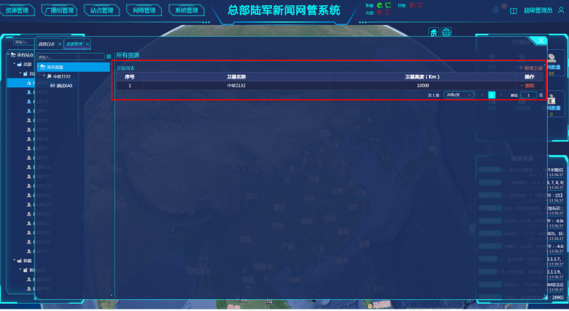
测试结果 | 1.查询成功，显示卫星列表，包括卫星名称、卫星高度信息。
合格判定 | 通过 ☐不通过
测试人员 | 仓游
测试时间 | 2026-02-28
备注 | 无

      - 卫星配置新增
表 4 卫星配置新增测试用例T-003
用例名称 | 卫星配置新增测试用例
涉及的需求 | 实现对卫星配置进行新增的能力。
约束条件 | 1.启动新闻卫星通信网管软件，数据库连接正常；  2.网络正常互联互通（所使用的端口也开通）；  3.用户能够正常登录系统操作。  4.软件新增一个卫星，其属性有卫星名称，卫星高度。  5.如果没有输入，提示用户输入项不能为空。
预置条件 | 1.软件配置和硬件配置已完成，测试环境处于就绪状态。  2.测试开始之前进行系统配置的相关操作，包括服务配置地址、控制参数等设置。  3.各软件重启后，重置所有场景临时数据。  4.测试用户已开启登录权限。
测试步骤 | 1.点击“资源管理”，点击“新增卫星”，点击“确定”；输入卫星配置信息（“测试卫星”、“100”），点击“确定”。
预期结果 | 1.没有输入时提示，输入相关信息后新增成功。
判断标准 | 测试通过准则：测试过程中系统无崩溃、卡死、无响应状况；执行结果符合预期结果。
测试记录 | 1.  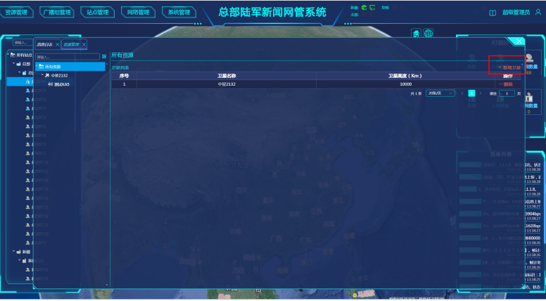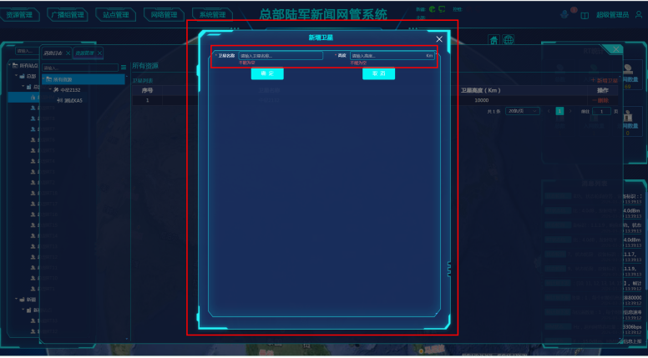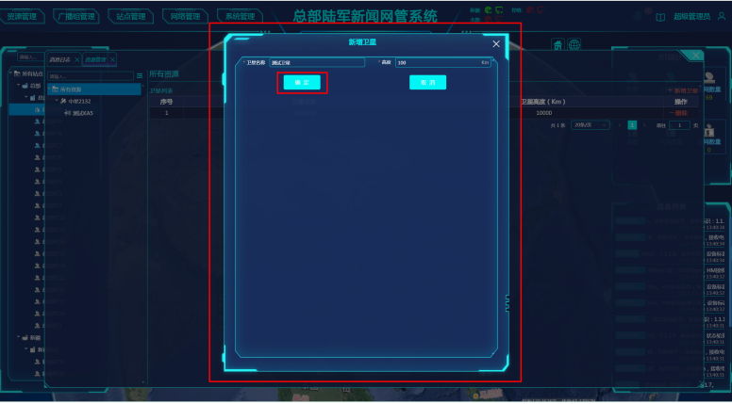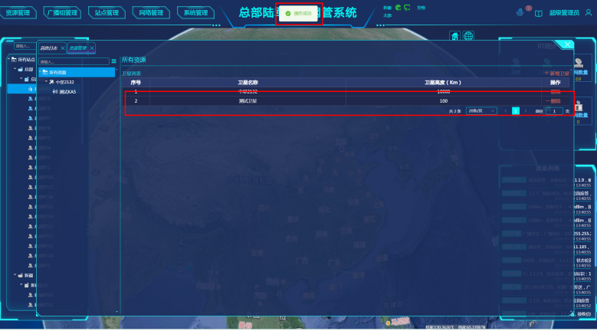
测试结果 | 1.没有输入提示不能为空，输入相关信息后新增成功，卫星列表新增“测试卫星”的数据。
合格判定 | 通过 ☐不通过
测试人员 | 仓游
测试时间 | 2026-02-28
备注 | 无

      - 卫星配置修改
表 5 卫星配置修改测试用例T-004
用例名称 | 卫星配置修改测试用例
涉及的需求 | 实现对卫星配置进行修改的能力。
约束条件 | 1.启动新闻卫星通信网管软件，数据库连接正常；  2.网络正常互联互通（所使用的端口也开通）；  3.用户能够正常登录系统操作。
预置条件 | 1.软件配置和硬件配置已完成，测试环境处于就绪状态。  2.测试开始之前进行系统配置的相关操作，包括服务配置地址、控制参数等设置。  3.各软件重启后，重置所有场景临时数据。  4.测试用户已开启登录权限。
测试步骤 | 1.点击“资源管理”，双击“测试卫星”所在的数据行，修改卫星配置信息（“测试卫星111”、“300”），点击“保存”。
预期结果 | 1.修改卫星配置成功。
判断标准 | 测试通过准则：测试过程中系统无崩溃、卡死、无响应状况；执行结果符合预期结果。
测试记录 | 1.  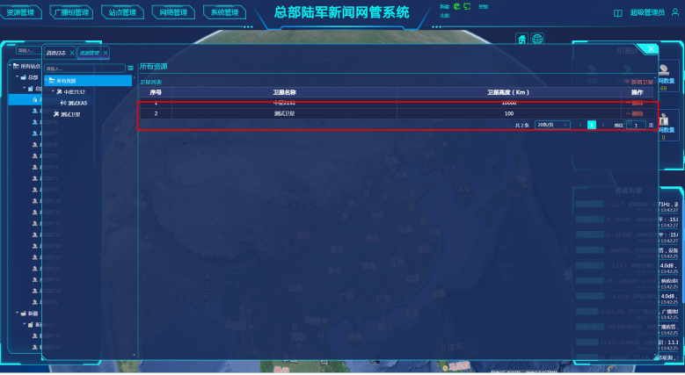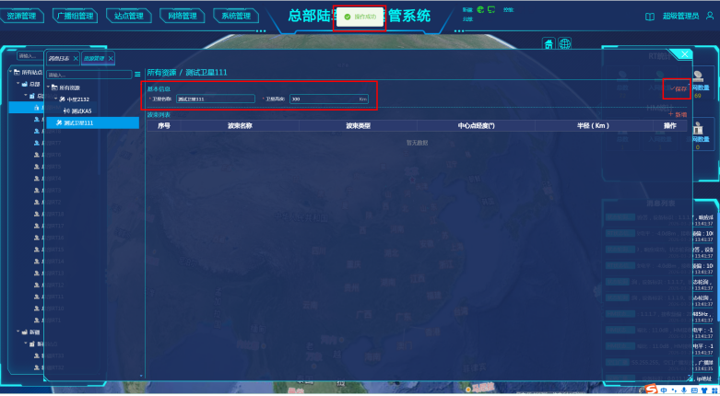
测试结果 | - 修改成功并提示操作成功。
合格判定 | 通过 ☐不通过
测试人员 | 仓游
测试时间 | 2026-02-28
备注 | 无

      - 卫星配置删除
表 6 卫星配置删除测试用例T-005
用例名称 | 卫星配置删除测试用例
涉及的需求 | 实现对卫星配置进行删除的能力。
约束条件 | 1.启动新闻卫星通信网管软件，数据库连接正常；  2.网络正常互联互通（所使用的端口也开通）；  3.用户能够正常登录系统操作。  4.删除时，提示是否删除，点击确认时删除，否则取消删除操作。  5.如果存在子集，则提示不能删除。
预置条件 | 1.软件配置和硬件配置已完成，测试环境处于就绪状态。  2.测试开始之前进行系统配置的相关操作，包括服务配置地址、控制参数等设置。  3.各软件重启后，重置所有场景临时数据。  4.测试用户已开启登录权限。
测试步骤 | 1.点击“资源管理”，点击“中星2132”右侧的“删除”按钮，点击“确认”；点击“测试卫星111”右侧的“删除”按钮，点击“确认”。
预期结果 | 1.存在子集提示，不存在子集提示是否删除，点击确认时删除。
判断标准 | 测试通过准则：测试过程中系统无崩溃、卡死、无响应状况；执行结果符合预期结果。
测试记录 | 1.  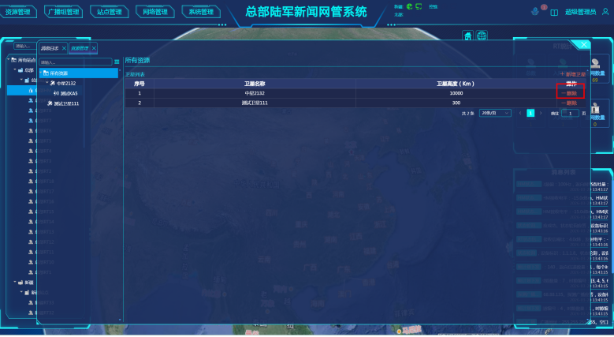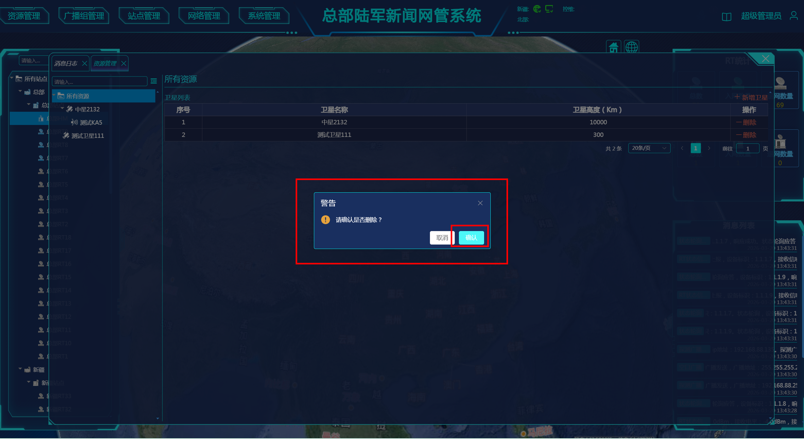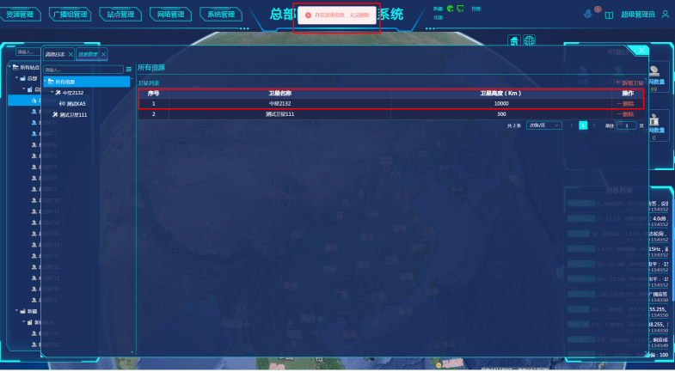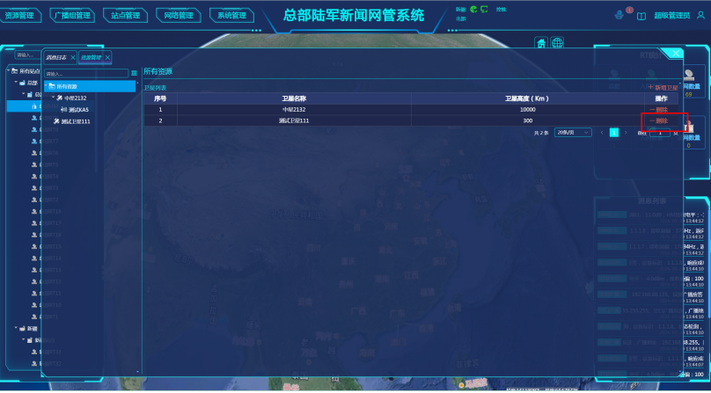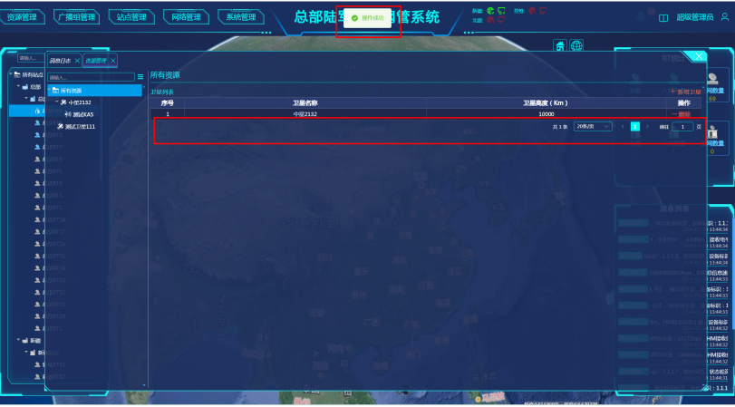
测试结果 | 1.存在子集提示存在波束信息，无法删除；不存在子集提示是否删除，点击确认时提示操作成功。
合格判定 | 通过 ☐不通过
测试人员 | 仓游
测试时间 | 2026-02-28
备注 | 无
合格判定 | 通过 ☐不通过
测试人员 | 仓游
测试时间 | 2026-02-28
备注 | 无

